M11 | Elarbete | V9 | Vecka 9 | Elteknik och ellära 45 p

LEKTION 11.1 — Enklare elarbete, IP, intyg
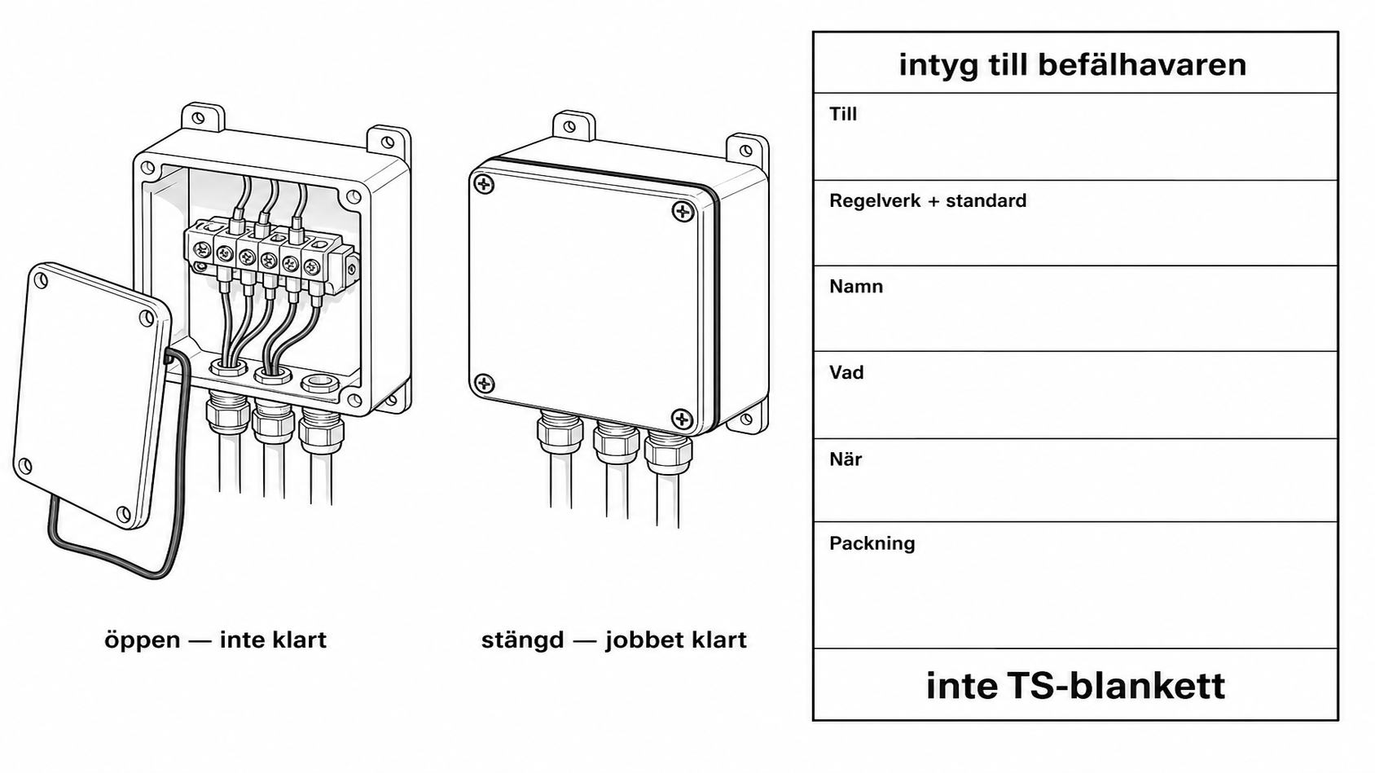
Figur 11.1 Elarbete, IP, intyg (bok). Inte TS-blankett. Inte 440-lucka.
Kurs: Elteknik och ellära, 45 YH-p. Modul 11 av 12. 5 p. Google Classroom, vecka 9 av 9. Veckan bär också m12 felsökning + skriftligt prov — detta blad är bara 11.1. Ett blad. Samma fem rutor. Distans först. 10.1 orörd. Ingen Germanica. Ingen ny labbdag. Inte 2024:58. Inte 80005. Ingen IEC/IP-tabell inklistrad. Ingen TS-blankett för intyg.
Citat: låsta källor bara. Parafras. Inte Arduino.

Mål
Eleven gör jobbet på papper: kåpa tillbaka, märkning, vad intyg till befälhavaren betyder (krav-sida bör, inte TS-produkt). “Återställd IP” = vår härledning, inte TS-rubrik.
Kursplan | Denna lektion
Kunskaper | (stöd: regelverk på grundnivå)
Färdigheter | enklare elarbete (losskoppling/anslutning i befintlig gruppledning) — på papper; händer bara död tavla/24 V om varvet har
Kompetenser | enklare arbeten med säkerhet och regelverk

G: Kryssar kåpa/packning tillbaka. Märkning på. Fyller pedagogiskt intyg: till befälhavaren, regelverk + tillämpad standard, namn, vad, när. Säger att det inte är en TS-blankett (GAP).
VG: Motiverar kåpa/packning mot stöt/fukt utan att klistra IP-tabell (peka URL om behövs, 1–2 exempelceller max enligt källpaket — hellre noll celler här).
IG: “Intyget är en TS-blankett.” Öppnar 440 för att “göra jobbet.” “Klart när det snurrar,” inget papper.

Spårhål
Elektriker tar: ELSÄK-intyg-känsla, inskickat formulär, JFB-prov.
Elektriker saknar: intyg till befälhavaren utan myndighetsblankett. Nationell bör (krav-sida), inte ELSÄK-auktorisation som enda bevis (1.1).
Ingenjör tar: “klart när det snurrar.”
Ingenjör saknar: papper efter arbete. Kåpa är del av jobbet, inte städning.
Lärarnotis Classroom: elektriker — “ingen TS-blankett att hämta”; ingenjör — “snurrar ≠ intyg”.

1. Föreslagen regel (vanlig svenska)
Efter öppnat hölje: täthet tillbaka innan det räknas som färdigt. Efter arbetet: intyg till befälhavaren att regelverk och tillämpad standard följts. Det finns ingen TS-blankett.
Källnivå: skall. TSFS 2017:26 5 kap. 5 § — minimera elchock, brand, vattenrelaterad risk. Parafras.
Skall: 2 kap. 6 § fackmässigt. 1 kap. 29 § dokumentation uppdaterad (pek 9.1).
Bör (krav-sida, inte skall): den som utfört arbetet utfärdar intyg till befälhavaren — regelverk + tillämpad standard. Ingår i fartygets dokumentation. Ingen mall från TS (GAP).
Avledning, inte TS-rubrik: “återställd IP” = kåpa, packning, genomföring tillbaka så klassen mot utrymmet håller. Olyckor-sida + IP-kontrollpunkt. Inte en TS-kontrollrubrik.
Labbdag v2: död tavla / 24 V om de har. Inte live-wiring. Inte 440-mätning. 230 vs 24 V väntar på varvet — lås inte 230 här.
Inte skall i ruta 1
Påstående | Nivå
IP-tabell celler | peka URL, **klistra inte in**
TS-intygsblankett | **finns inte (GAP)**
SOLAS 2019:4 16 kap. 2 § intyg *ska* | **inte 45 p-kärna**
TSFS **2024:58**, **80005** | **citeras inte**

URL
- Krav-sida (intyg, kompetens bör): https://www.transportstyrelsen.se/sv/sjofart/fartyg/utrustning-pa-fartyg/elinstallationer/krav-fore-elektrisk-installation-pa-fartyg/
- IP-utrymmen (peka, kopiera inte): https://www.transportstyrelsen.se/sv/sjofart/fartyg/utrustning-pa-fartyg/elinstallationer/krav-pa-inkapsling-for-olika-utrymmen/
- Olyckor/SMS (packning efter öppning): https://www.transportstyrelsen.se/sv/sjofart/aktuell-information/olyckor-relaterad-till-elinstallationer-ombord/
- TSFS 2017:26k: https://www.transportstyrelsen.se/TSFS/TSFS%202017_26k.pdf
- Kap. 5 upplysningar: https://www.transportstyrelsen.se/sv/om-oss/dina-rattigheter-lagar-och-regler/lagar-och-regler/regler-for-sjofart/regler-for-nationell-sjofart/regler-kompletterade-upplysningar/elektrisk-utrustning-och-elinstallationer/

2. Vad det betyder i jobbet
Var: papper. Eventuellt död övningstavla på varvet. Inte 440-plint.
Vem: den som öppnade stänger. Intyg till befälhavaren (pedagogisk mall = vår, inte TS).
Enklare elarbete på papper: losskoppling/anslutning i befintlig gruppledning, funktionsprov strömbrytare/uttag som ordning — isolation först (2.1), sedan arbete, sedan kåpa, sedan papper. Inte ny installation. Inte 440.
IP: kåpa, packning, gland. Mot stöt och fukt (olyckor-sida). Inte tabell i boken.
Intyg-fält (pedagogiska, GAP utöver TS “regelverk + standard”): namn, vad, när, död tavla identifierad, packning kryssad, megger eller “gap tvåpol” om 2.1-ticket.
Landreflex: ELSÄK-blankett. Maskinreflex: det går = klart.
Stopp: 440 för att “göra jobbet”. Hitta på TS-mall. Klistra IP-matris. Live-wiring.

3. Genomgånget fel (typfel, inte Germanica)
Symptom: Uttag bytt i inredning. Ingenjör: “det snurrar/det finns spänning, klart.” Kåpa lös. Elektriker letar TS-blankett, hittar ingen, hoppar papper.
Fel maskinreflex: funktion = jobb. Fel landreflex: utan myndighetsblankett finns inget intyg.
Rätt kedja: 1) isolation (2.1). 2) arbete i befintlig grupp. 3) kåpa/packning tillbaka (avledning IP). 4) märkning. 5) intyg till befälhavaren, vår mall. 6) inte 440.

4. Distansövning + ticket varvsdag
A. Classroom vecka 9 — papper
Läraren lägger: foto öppen kåpa vs stängd; tom pedagogisk intygsmall; en rad “IP-tabell = URL, inte klistra”.
G:
- Kryssar stängd kåpa som godkänt slut.
- Fyller intyg: till befälhavaren, regelverk + standard, namn, vad, när.
- En mening: ingen TS-blankett.
- En mening: inte öppna 440 för det här jobbet.
VG: varför packning mot stöt/fukt, utan tabell.
IG: “TS-blankett.” 440-plan. Inget papper.
B. Varvsdag — ticket, Labbdag v2 död tavla / 24 V om de har
Inte nytt schema. Inte lås 230. Efter LOTO-övning: kåpa tillbaka + samma intygslapp. Inte live-wiring. Inte 440-mätning. G: kåpa + ifyllt intyg. VG: motiverar packning.

5. Dokumentation
*Detta är rutan.* Pedagogisk mall, inte TS.
G: ifyllt intyg + packning kryssad.
VG: plus fuktriskmening.
Varvsdag: samma lapp, värd kan kvittera övningstavla återställd.

Classroom vecka 9 (bara 11.1 på detta blad)
- Fyll intyg.
- Quiz: TS-blankett? (nej.)
- Quiz: klart när det snurrar? (nej.)
- Inte m12/prov på detta blad. Inte ny labbdag. Inte IP-matris.

Medvetet ute ur 11.1
Felsökning (m12). Skriftligt prov. Hållkrets omberättad (10.1). SOLAS-intyg som skall. IEC/IP-tabell. 80005. Germanica-omskrivning.

Manus / bok
Kapitel 11, samma fem rutor. Figur: öppen vs stängd kåpa; intyg till befälhavaren som ruta med fält, märkt “inte TS-blankett”. Gråskala 300 dpi, 7×10. IP: URL i fotnot, noll matris.

